

CURSO TÉCNICO DE INFORMÁTICA

TECNOLOGIAS PARA MOBILE

**HISTÓRIA DO ANDROID**

MATHEUS GUEDES VIEIRA MORAES

VINÍCIUS ACIOLY ELIAS DA SILVA

SÃO VICENTE

2018



CURSO TÉCNICO DE INFORMÁTICA

TECNOLOGIAS PARA MOBILE

**HISTÓRIA DO ANDROID**

MATHEUS GUEDES VIEIRA MORAES

VINÍCIUS ACIOLY ELIAS DA SILVA

SÃO VICENTE

2018

“Se os homens são puros, as leis são desnecessárias; se os homens são corruptos, as leis são inúteis. ”

Thomas Jefferson

**RESUMO**

O trabalho a ser apresentado será a respeito da história e evolução do Android, sistema operacional para mobile. No qual será observado o seu início e todas suas versões, seu surgimento através da Google e as características de cada das versões que serão abordadas. O seu impacto é decorrente até os tempos atuais, o que leva a necessidade sua pesquisa, pois está em quase todos celulares e tablets.

**PALAVRAS CHAVE:** ANDROID, GOOGLE, MOBILE, VERSÕES, INÍCIO.

# 1 INTRODUÇÃO

A história do Android começa em 2003, com Andy Rubin, Nick Sears, Rich Miner e Chris White fundando a empresa Android Inc. Em 2005 a empresa chama a atenção da Google, aproximadamente 22 meses após sua criação.

Segundo uma matéria da Business Week, de 2015, percebe-se que a aquisição da Android Inc. fora muito misteriosa, pois, segundo Andy Rubin e sua equipe, a empresa desenvolvia sistemas operacionais e softwares para mobile, o que era uma grande incógnita para a época.

Apesar de tudo, segundo a Google, a data de nascimento do Android é o dia 5 de novembro de 2007. O que, na realidade ainda é muito recente, cerca de 10 anos de existência, completando 11 anos ainda esse ano.

O Android é um sistema baseado em núcleos Linux, sendo baseado no sistema de manipulação direta. Utilizado principalmente em smarthphones com tela sensível ao toque, porém, presente em muitos outros dispositivos, como tablets, relógios, carros, televisão, etc.

A comercialização do Android começou em 2007 com a versão Alpha, sendo concretizada a versão 1.0 em 2008.

Versões do Android existentes até hoje:

1. Alpha;
2. Beta;
3. Cupcake;
4. Donut;
5. Eclair;
6. Froyo;
7. Gingerbread;
8. Honeycomb;
9. Ice Cream Sandwich;
10. Jelly Bean;
11. KitKat;
12. Lollipop;
13. Marshmallow;
14. Nougat;

15)Oreo.

O sistema de aplicativos do Android, comercializados na “Play Store”, são apps desenvolvimentos inicialmente em sistema Java utilizando do sistema de desenvolvimento do software Android(SDK), que inclui um conjunto de ferramentas de desenvolvimento.

Pela sua enorme quantidade de usuários, com inúmeras maquinas e hardwares diferentes rodando Android, sua distribuição de versões é bem desigual.

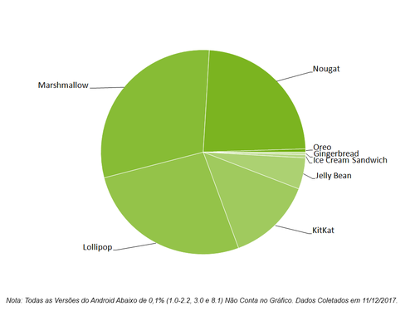

Imagem 1 – “Distribuição Android”

Disponível em: <https://pt.wikipedia.org/wiki/Android>

## 2.1.ANDROID ALPHA 1.0

O Android Alpha versão 1.0, lançado em 23 de setembro de 2008, foi o “primeiro” Android comerciável, sendo mais um lançamento interno e teste, que a venda de um novo produto no mercado. Possuindo funções como: navegador Web, suporte da câmera, venda de aplicativos, etc.

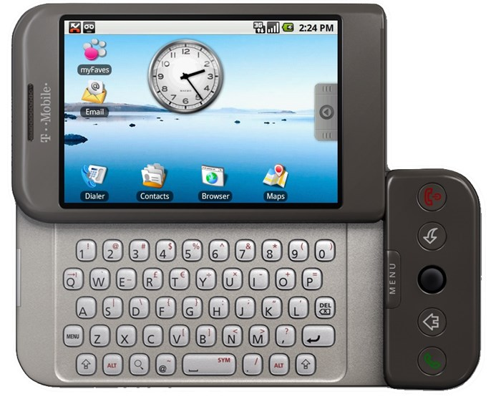

Imagem 2 – “Ilustração Android Alpha”

Disponível em: <<https://www.tecmundo.com.br/android/82344-linha-tempo-dentro-evolucao-do-sistema-android.htm>>

## 2.2.ANDROID BETA 1.1

O Android Beta versão 1.1, lançado em 9 de fevereiro de 2009, sendo lançada inicialmente para o HTC Dream, mudando a API e acrescendo outras funções como: suporte de salvar anexos, tempo limite de tela otimizado e aumentado em relação a chamada.

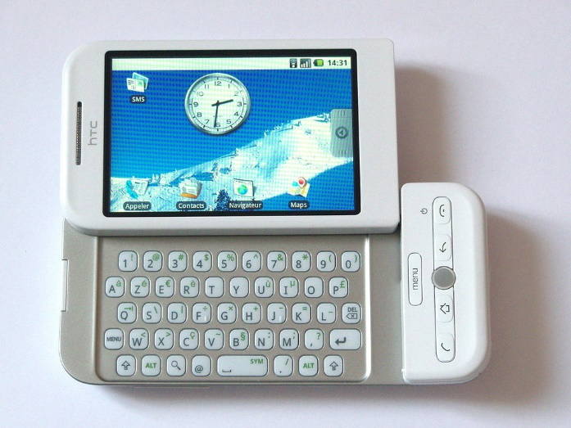

Imagem 3 – “Ilustração Android Beta”

Disponível em: <https://commons.wikimedia.org/wiki/File:HTC_Dream_Orange_FR.jpeg>

## 2.3.ANDROID CUPCAKE 1.5

Lançado em 30 de abril de 2009, a versão 1.5, foi o começo da utilização do nome baseado em doces, seguidos até hoje com a versão Oreo, essa atualização. Inclui inúmeras mudanças na interface e recursos. Sendo adicionados nessa versão, suporte para teclados virtuais, os widgets, gravações e reproduções de vídeo, animação e transição da tela.

Essa versão foi um salto relativo para o sistema Android, tomando uma cara mais parecida com o que nós vemos hoje.

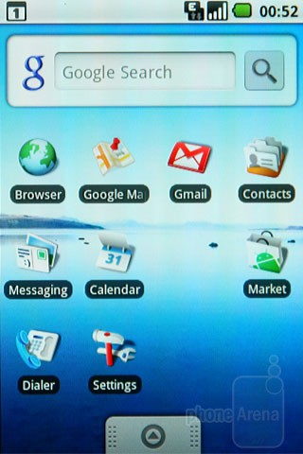

Imagem 4 – “Ilustração Android Cupcake”

Disponível em: <http://www.nairaland.com/2470967/poll-what-android-version>

## 2.4.ANDROID DONUT 1.6

Lançado em 15 de setembro de 2009, nessa versão foram adicionadas novas resoluções, uma função interessante de interface para aplicativos com reconhecimento de gesto, além da pesquisa rápida adicionada na parte superior da tela.

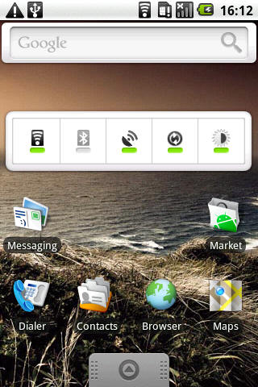

Imagem 5 – “Ilustração Android Donut”

<http://www.theunwired.net/?item=upgrade-samsung-releases-android-1-6-donut-for-samsung-galaxy-gt-i7500>

## 2.5.ANDROID ECLAIR 2.0

Lançado em 26 de outubro de 2009, com a atualização 2.1 em 03 de dezembro de 2009. Possui um grande numero de novidades, como, adição de múltiplas contas de email, ajuste na câmera, calendário perpetuo com marcar eventos, compatibilidade com HTML 5, telas maiores, nova versão do bluetooth e muitas outras.

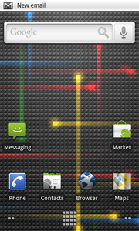

Imagem 7 – “Ilustração Android Eclair”

<https://pt.wikipedia.org/wiki/Hist%C3%B3rico_de_vers%C3%B5es_do_Android>

## 2.6.ANDROID FROYO 2.2

Lançado em 20 de maio de 2010, o Froyo, abreviação de Frozen Yogurt, um grande salto nessa versão dita múltiplas vezes mais rápida que sua anterior, desde seu sistema até o seu navegador. Atualizações que incluem coisas como adição de cartão sd, atualizações no Android Market, câmera, etc.

Imagem 8 – “Ilustração Android Froyo”

<http://blog.dreamcss.com/android/ics-launcher-for-android-froyo-and-gingerbread/>

## 2.7.ANDROID GINGERBREAD 2.3

Lançado em 6 de dezembro de 2010, nessa versão não tivemos grandes atualizações, porém, tivemos importantes adições como NFC, suporte a câmera frontal, sensores de movimento e chamadas pela internet.

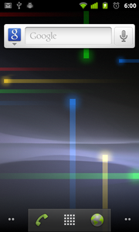

Imagem 9 – “Ilustração Android GingerBread”

<https://pt.wikipedia.org/wiki/Hist%C3%B3rico_de_vers%C3%B5es_do_Android>

## 2.8.ANDROID HONEYCOMB 3.0

Lançado em 22 de fevereiro de 2011, foi a primeira atualização somente de tablets, sendo o Motorola Xoom o primeiro a chegar com essa versão. Essa versão é somente uma extensão do Android para um novo hardware

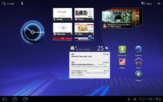

Imagem 10 – “Ilustração Android HoneyComb”

<https://pt.wikipedia.org/wiki/Hist%C3%B3rico_de_vers%C3%B5es_do_Android>

## 2.9.ANDROID ICE CREAM SANDWICH 4.0

Versão de 19 de outubro de 2011, foi uma versão com varias atualizações e teoricamente compatível com qualquer dispositivo como disse o Gabe Cohen.

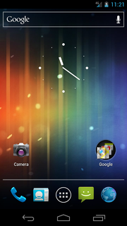

Imagem 11 – “Ilustração Android Ice Cream Sandwich”

<https://pt.wikipedia.org/wiki/Hist%C3%B3rico_de_vers%C3%B5es_do_Android>

## 2.10.ANDROID JELLY BEAN 4.1

Versão de 27 de junho de 2012 anunciada na conferencia da Google I/O, essa foi uma atualização que teve o objetivo de melhorar em principal a interface do usuário, envolvendo um sistema chamado de “Project Butter”, usando antecipação de toque e outros fatos para criar fluidez maior na interdace.

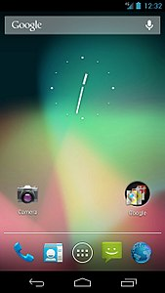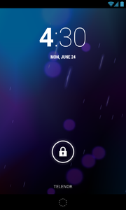

Imagem 12 – “Ilustração Android Jelly Bean”

<https://pt.wikipedia.org/wiki/Hist%C3%B3rico_de_vers%C3%B5es_do_Android>

## 2.11.ANDROID KITKAT 4.4

Lançado em 15 de janeiro de 2014 em parceria com a Nestlé para carregar o nome de um doce muito famoso, o KitKat. Essa versão ajustou e acrescentou a realização de tarefas apenas com o som da sua voz, bastando apenas o “ok google”, além do novo design e atualização.

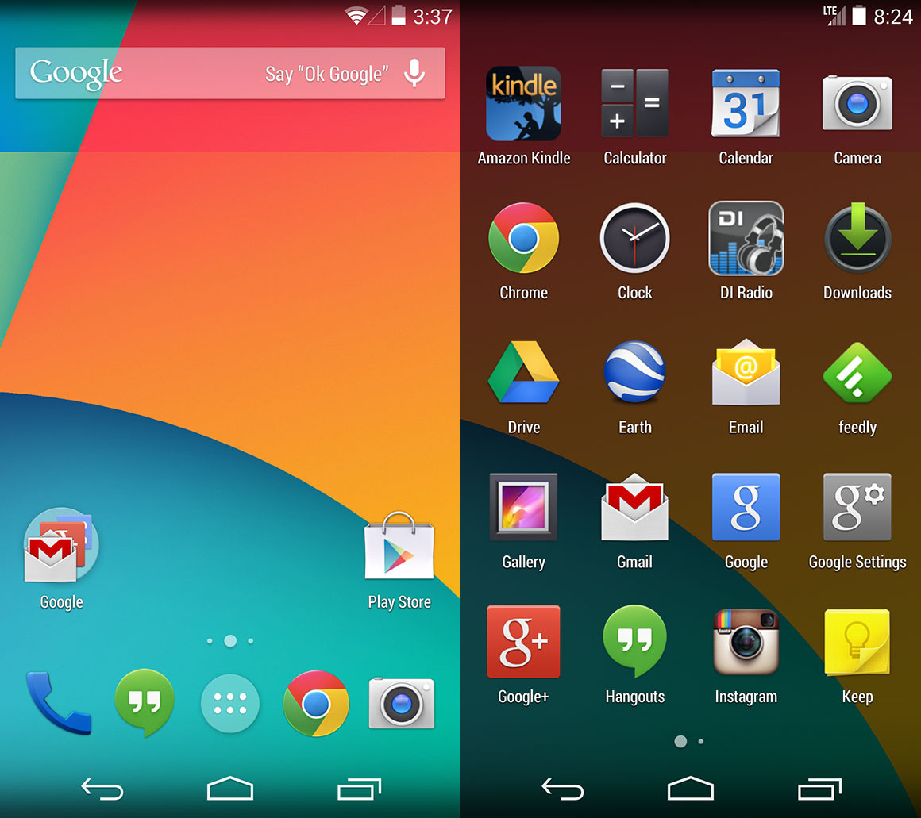

Imagem 13 – “Ilustração Android KitKat”

<https://www.greenbot.com/article/2061282/android-4-4-kitkat-review-an-only-slightly-better-android.html>

## 2.12.ANDROID LOLLIPOP 5.0

Com seu lançamento oficial em 3 de novembro de 2014, com uma nova politica de design, chamada de material design. Novidades como: novo modo de bateria, nova barra de status, notificações na tela de bloqueio, mais segurança e múltiplos usuários, suporte para múltiplos chips.

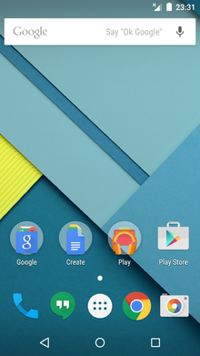

Imagem 14 – “Ilustração Android Lollipop”

<https://pt.wikipedia.org/wiki/Hist%C3%B3rico_de_vers%C3%B5es_do_Android>

## 2.13.ANDROID MARSHMALLOW 6.0

Anunciado em 28 de maio de 2015, chegando inicialmente para a linha Nexus da Google. Essa atualização trouxe atualização no google now, o modo Doze, gaveta de aplicações, novos modos de utilização, suporte para pastas de apps, UBS type-C, modo 4k de tela, memória externa em SD em junção da interna.

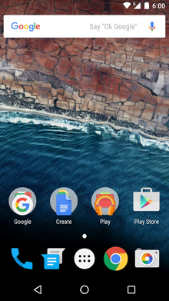

Imagem 15 – “Ilustração Android Marshmallow”

<https://pt.wikipedia.org/wiki/Hist%C3%B3rico_de_vers%C3%B5es_do_Android>

## 2.14.ANDROID NOUGAT 7.0

Android de 22 de agosto de 2016, um dos Androids com uma das menores difusão entre os Androids. Adição de muitos modos de realidade virtual e suporte, além de novas encriptações, mudança na interface, aprimoramento do Google Now, novos parâmetros de otimização do sistema, multi-janela e novos menus.

A biblioteca Java foi alterada para a OpenJDK a partir dessa versão.

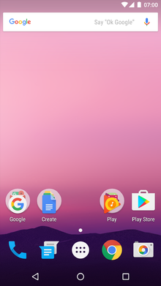

Imagem 16 – “Ilustração Android Nougat”

<https://pt.wikipedia.org/wiki/Hist%C3%B3rico_de_vers%C3%B5es_do_Android>

## 2.15.ANDROID OREO 8.0

Atualização de agosto de 2017, como grande diferencial dessa versão é a economia de bateria em relação a multitarefa, uma grande inimiga do consumo de bateria. Introdução do assistente google por pafrão no Android Oreo, além de inúmeras mudanças de segurança e correção de problemas de versões anteriores.

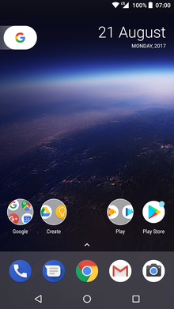

Imagem 17 – “Ilustração Android Oreo”

<https://pt.wikipedia.org/wiki/Hist%C3%B3rico_de_vers%C3%B5es_do_Android>

## 2.16.ANDROID WEAR

Lançado em 18 de março de 2014, foi um sistema android para os smarthwatches, os dispositivos vestíveis (“*wearables*”), tendo como o objetivo facilitar o dia-a-dia dos usuários, demonstrando informações sem a necessidade de retirar o celular de seu local. Sendo possível controlar por voz ou toque, sendo uma extensão do seu celular

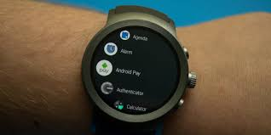

Imagem 18 – “Ilustração Android Wear”

<http://www.maiscelular.com.br/noticias/google-confirma-android-wear-oreo-80-para-30-smartwatches/2146>

## 2.17.ANDROID AUTO

Anunciado em janeiro de 2014, com uma parceria com gigantes montadoras de automóveis, como Audi, General Motors, Hyundai, Honda e a Nvidia, para criar um sistema para automóveis. O lançado em junho de 2014 o Android Auto, sistema para carros, facilitando o uso do usuário, sem precisar pegar o celular e se distrair no transito. O sistema oferece informações como notificações, musicas, GPS, pesquisas e entre outras funções. Sendo controlado por botões físicos, tela de toque ou voz.

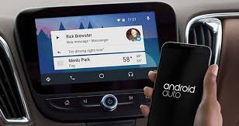

Imagem 19 – “Ilustração Android Auto”

<https://lifehacker.com/you-can-now-use-ok-google-in-android-auto-1789553155>

## 2.18.ANDROID TV

Anunciado em conjunto do Android Auto em 2014, com o objetivo de um sistema padrão para smart Tvs, substituindo o google TV. Um sistema mais inteligente, navegado por voz ou um controle comum, também dando suporte aos jogos da Play Store, além de aplicativos nativos

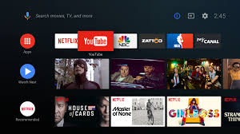

Imagem 20 – “Ilustração Android TV”

<https://9to5google.com/2018/01/08/haier-will-deliver-android-tvs-with-oreo-installed-later-this-year/>

# 3 CONCLUSÕES FINAIS

Através dessa pesquisa podemos concluir que o Android, desde o seu início, fora muito influente e promissor, todas suas melhorias e avanços, como software, fizeram com que esse SO (Sistema Operacional) ganhasse o público, principalmente a classe de baixa renda e de média renda. Todos os esforços da Google em difundir o Android para quase todo dispositivo móvel foi mais do que bem-sucedido, foi um êxito tão grande que acabou sendo migrado para outros eletrônicos, como: televisões, tablets e etc.

Um software tão bem-sucedido que invadiu a casa de quase todas pessoas é louvável, tanto a diferença de uma versão para outra como todo um design detalhado em cada versão acabou fazendo do Android o sistema operacional mais usado no mund

# REFERÊNCIAS

HARADA, Eduardo. TecMundo, “Android completa 7 anos! Confira os fatos mais marcantes de sua trajetória”. Disponível em:

https://www.tecmundo.com.br/android/65508-android-completa-7-anos-confira-fatos-marcantes-trajetoria.htm

Acesso: 05 de fevereiro de 2018 às 21 horas e 52 minutos.

GARRETT, Filipe. TechTudo, “Android nasceu 5 anos antes do primeiro smartphone; em 2003”. Disponível em:

http://www.techtudo.com.br/artigos/noticia/2011/12/android-nasceu-5-anos-antes-do-primeiro-smartphone-em-2003.html

Acesso: 05 de fevereiro de 2017 às 22 horas e 18 minutos.

História do Android. Disponível em:

< https://www.android.com/intl/pt-BR_br/history/#/marshmallow>

Acesso: 05 mar. 2018 às 22 horas e 30 minutos.

Santino, Renato. Android já teve 10 versões diferentes; relembre a evolução do sistema. Disponível em:

< https://olhardigital.com.br/noticia/android-ja-teve-10-versoes-diferentes-relembre-a-evolucao-do-sistema/35801>

Acesso: 05 mar. 2018 às 22 horas e 35 minutos.

Android. Disponível em: < https://www.android.com/intl/pt-BR_br/>.

Acesso: 05 mar. 2018 às 22 horas e 55 minutos.

O que é o sistema Android Disponível em:

<https://www.gcfaprendelivre.org/tecnologia/curso/como_usar_o_sistema_android/comencando_a_usar_o_sistema_android/1.do>

Acesso: 05 mar. 2018 às 23 horas e 18 minutos.

Hammerschmidt, Roberto. Linha do Tempo: por dentro da evolução do Android. Disponível em:

<https://www.tecmundo.com.br/android/82344-linha-tempo-dentro-evolucao-do-sistema-android.htm>

Acesso: 05 mar. 2018 às 23 horas e 40 minutos.

Higa, Paulo. As novidades do Android 8.0 Oreo. Disponível em: < https://tecnoblog.net/211151/android-8-o-novidades-recursos/>

Acesso: 05 mar. 2018 às 23 horas e 55 minutos.